Тема: познавательно-творческий проект: Животные нашего края».
Цель проекта: создать условия для развития познавательных и творческих способностей детей в процессе разработки детско-взрослого образовательного проекта «Животные нашего края».
Задачи проекта:
1. Обогатить и закрепить знания и представления дошкольников о животных, живущих в наших лесах и в домашних условиях.
2. Обогатить словарь детей названиями признаков и действий за счёт обозначения качеств (особенности внешнего вида, питания, повадки).
3. Развивать связную речь детей через составление описательного рассказа о животных и пересказа художественного текста.
4. Воспитывать культуру общения, слушая рассказы товарищей, не перебивая говорящего.
Актуальность темы:
Дети средней группы детского сада имеют недостаточные представления о животных наших лесов, об их детёнышах, особенностях внешнего вида, условиях обитания, повадках. Затрудняются в составлении связного высказывания о предмете, так как не имеют достаточных знаний и словарного запаса, им требуется помощь взрослого в планировании рассказа. Участие детей в проекте «Животные нашего края» позволит обогатить знания и представления о диких, домашних животных и их детёнышах, особенностях жизни зверей; развить связную речь, творческие способности детей.
Гипотеза:
Мир животных необычайно разнообразен и привлекателен для детей. Различные ситуации общения с животными пробуждают интерес и любознательность ребёнка, развивают познавательный интерес к природе, мышление, связную речь, способствуют обогащению словарного запаса. Восприятие животного мира помогает развивать такие качества, как жизнерадостность, эмоциональность, внимательное отношение ко всему живому.
Участники проекта: воспитатели, родители и воспитанники средней группы.
Взаимодействие с социумом: посещение музея, зоопарка Кущевского района.
Характер деятельности по проекту: познавательно-творческий.
Сроки реализации: октябрь-ноябрь 2018 год (среднесрочный).
Предполагаемый результат для детей:
В процессе реализации проекта дети научатся:
- Знать и называть животных лесов и домашних, особенности внешнего вида, повадки, приспособления к среде обитания (сезонные изменения, способы защиты).
- Владеть обобщающими понятиями «дикие животные», «домашние животные».
- Сравнивать животных по нескольким признакам, находя сходство и различие.
- Составлять описательный рассказ о животном мире.
- Связно и последовательно передавать содержание литературного текста с опорой на предметные картинки.
- Уметь с помощью различного материала совместно с родителями создавать образ животного, подбирать интересный познавательный материал об этом животном.
Этапы проекта:
Подготовительный этап.
На момент проведения проектной деятельности для оценивания уровня знаний детей проводилась диагностика в виде дидактической игры и беседы с каждым ребенком. На момент начального диагностирования выявили: у детей слабый уровень знаний о диких и домашних животных, их жизни. Результаты были отмечены в диаграмме (приложение к проекту №1).
Подбор данного материала по теме, подбор мультфильмов, презентаций на тему «Животные», подбор литературы, картин и т.д.
Практический этап.
Игровая деятельность.
1. Сюжетно-ролевые игры «На лесной полянке».
2. Дидактические игры: «Кто где живёт?», «Кто чем питается?», «Чьи детки?», «Где чья мама?», игры с макетом «Кубанский дворик».
3. Игра-драматизация по русским народным сказкам «Теремок», «Волк и семеро козлят», «Заюшкина избушка».
4. Игры на интерактивном столе: «Кто где живет?», Найди такого же животного», «Чей детеныш?» и т.д.
Коммуникативная деятельность.
- Составление рассказов о животных.
- Беседа с детьми по темам: «Как животные готовятся к зиме?»;
- Рассматривание сюжетных картин по теме: «Дикие животные наших лесов»;
- Чтение русских народных сказок «Лисичка-сестричка и серый волк», «Заяц-хваста», «Заюшкина избушка», «Лисичка со скалочкой»; отгадывание загадок о животных.
- Рассказы воспитателя на темы: «Зачем ежу иголки?», «Почему зайца называют косым?», «Что делают белки, если корма в лесу не хватает?».
- Просмотр презентации: Дикие и домашние животные», просмотр советских мультфильмов про зверей «Заюшкина избушка», «Теремок» и т.д. Уроки тетушки совы «Домашние животные».
- Проблемные ситуации по теме: «Как люди могут помочь животным».
- Рассказы педагога из личного опыта о животных, тематические прогулки, наблюдения за животными.
Продуктивная деятельность:
Лепка «Ёжик».
Рисование «Животные леса».
Театрализованная деятельность.
1. Настольный театр «Животные леса ».
2. Импровизация «Заюшкина избушка», « Волк и семеро козлят».
Двигательная деятельность.
П/игры: «Охотник и зайцы», «У медведя во бору, «Лохматый пес», «Кот и мыши», «Курочка и цыплятки», загадки-движения «Угадай животное».
Работа с родителями:
Консультация «Будь осторожен в лесу», консультация «Животные − наши друзья», оформление рисунков о животных, посещение зоопарка совместно с детьми.
Заключительный этап:
Экскурсия в музей.
Выставка детских рисунков «Мое любимое животное».
Вывод: познавательно-творческий проект позволил детям углубить и накопить знания, расширить представление о повадках и потребностях животных, развить внимательное, чуткое отношение ко всему живому, расширить знания о животных родного края. Дети получили ответы на интересующие их вопросы.
Список источников:
- С. Н. Теплюк «Занятия на прогулки».
- В.В. Гербова «Конспекты занятий по развитию речи».
- Картотека подвижных игр.
- Интернет-ресурсы, детские энциклопедии, художественная литература (русские народные сказки).
- Познавательные мультфильмы: «Уроки тетушки Совы» (дикие и домашние животные), «Кто живет в зоопарке », «Кто как говорит».
- (allmults.org/uroki-tetushki-sovy).
- Мультфильмы советские про зверей «Заюшкина избушка», «Теремок» и т.д. ссылка https://www.ivi.ru Мультфильмы › Советские; Презентация «Дикие и домашние животные» размещена на сайте:

- https://www.maam.ru/.

Муниципальное бюджетное дошкольное образовательное учреждение детский сад общеразвивающего вида № 6

Проект познавательно-творческий
на тему
«Животные нашего края »
с детьми средней группы дошкольного возраста.

Подготовил воспитатель : Ганина М.С

ст.Кущевская 2018 год

Отчет о проведении проектной деятельности воспитателем средней группы Ганиной М.С.
по познавательно-творческому проекту
«Животные нашего края».
Цель проекта: создать условия для развития познавательных и творческих способностей детей в процессе разработки детско-взрослого образовательного проекта «Животные нашего края».
Задачи проекта:
1. Обогатить и закрепить знания и представления дошкольников о животных, живущих в наших лесах и в домашних условиях.
2. Обогатить словарь детей названиями признаков и действий за счёт обозначения качеств (особенности внешнего вида, питания, повадки).
3. Развивать связную речь детей через составление описательного рассказа о животных и пересказа художественного текста.
4. Воспитывать культуру общения, слушая рассказы товарищей, не перебивая говорящего.
На момент проведения проектной деятельности для оценивания уровня знаний детей проводилась диагностика в виде дидактической игры и беседы с каждым ребенком: на момент начального диагностирования у детей выявили слабый уровень знаний о диких и домашних животных, их жизни. Результаты были отмечены в диаграмме (приложение к проекту №1).
Одна из задач воспитателя – заложить первые ориентиры в мире животных как живых существ, обеспечить понимание первоначальных связей в природе. Разнообразные ситуации по ознакомлению детей с дикими и домашними животными дают большой запас представлений об их особенностях, повадках, пробуждают интерес, любознательность. Поэтому я решила реализовать познавательно-творческий проект «Животные нашего края» с детьми среднего дошкольного возраста.
Данный проект был направлен на знакомство детей с дикими и домашними животными, их связью со средой обитания, осознанно-правильное отношение к представителям животного мира.
На первом этапе реализации проектной деятельности был подобран материал по данной теме, проведена диагностика знаний.
На втором этапе с ребятами были проведены беседы о диких и домашних животных; сюжетно-ролевые игры, дидактические игры «Кто где живёт?»; развивающие настольные игры «Четвёртый лишний»; лепка: «Ежики»; рассматривание картины «Медведь в лесу»; чтение художественной литературы: «Сидит белка на тележке…», «Заинька попляши…», «Маша и Медведь», «Лиса и волк», «Три медведя», «Теремок», «Рукавичка», «Лиса и заяц», «Колобок», «Волк и семеро козлят». Также дети отгадывали загадки о животных; смотрели мультфильмы; играли в подвижные игры: «У медведя во бору…» «Зайка серый», «Зайцы и волк».
Родители также оказывали помощь в работе над проектом (посещение зоопарка совместно с детьми).
На третьем этапе в целях закрепления знаний была проведена экскурсия в Районный музей, выставка детских работ «Мое любимое животное».
Результат проекта:
- По итогам проектной деятельности повторно была проведена диагностика уровня знаний детей, по результатам которой можно сказать, что у детей повысился уровень знаний о жизни животных, сформировалась система знаний о животных наших лесов, появился интерес к диким и домашним животным нашего края.
- Дети знают обобщённые понятия «дикие животные», «домашние животные».
- Называют место обитания, рассказывают о характере питания животных.
- Запомнили названия детёнышей животных.
- Знают элементарные правила поведения с животными.
- Благодаря проведенным занятиям, беседам, игровой деятельности произошло закрепление и улучшение знаний детей по данной теме.

Привлечение родителей к проектной деятельности.
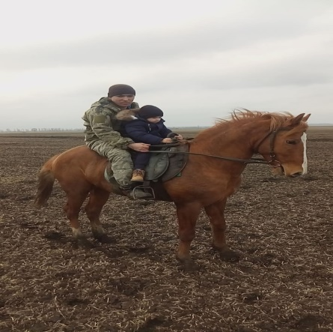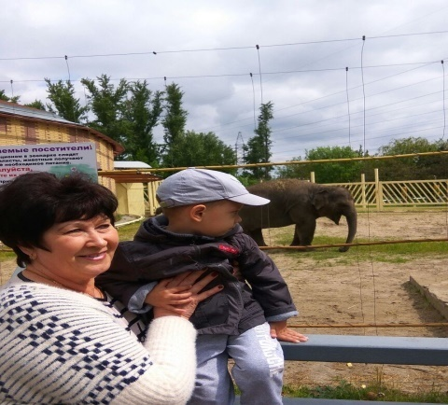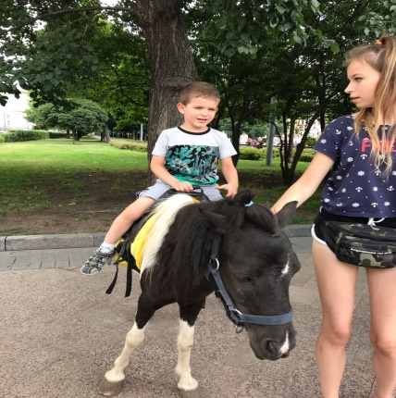
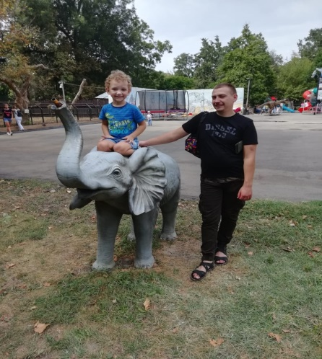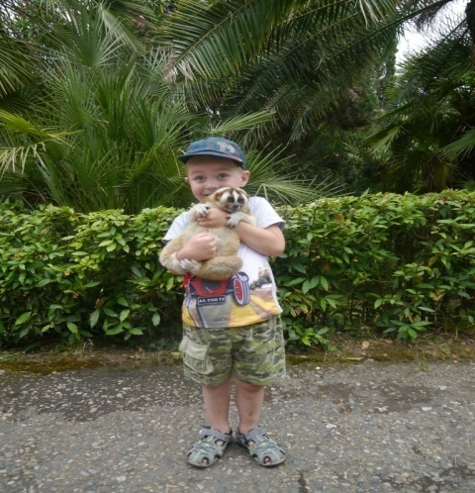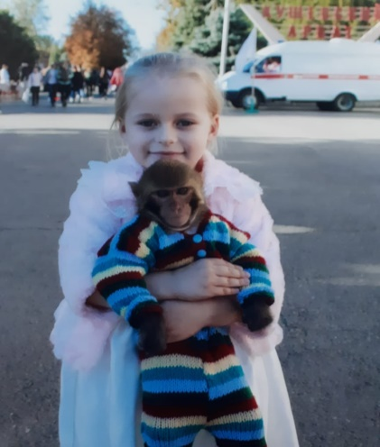
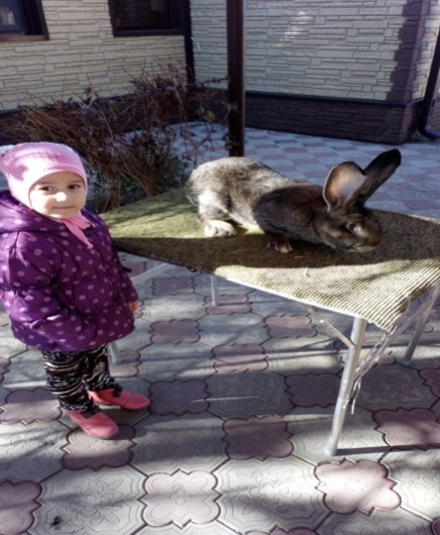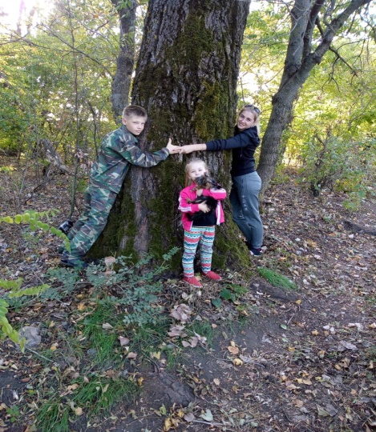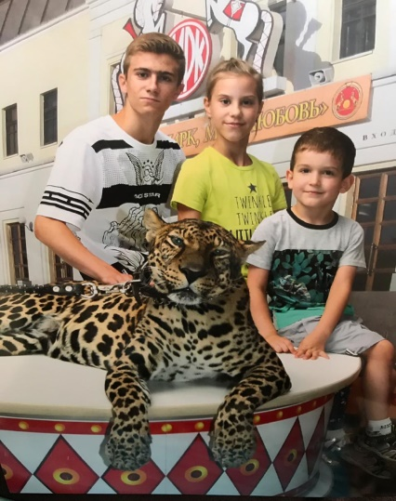
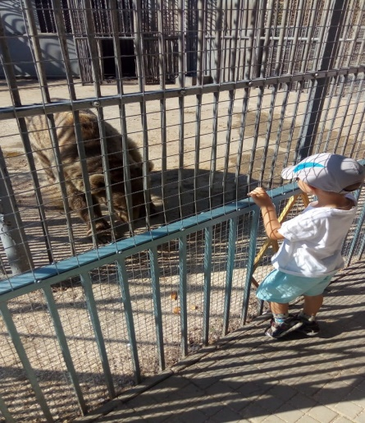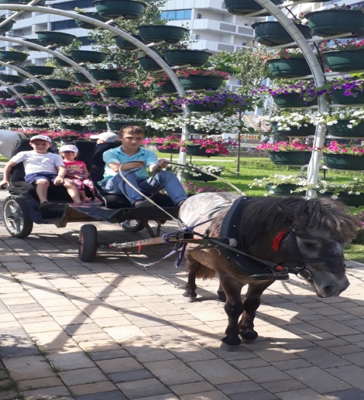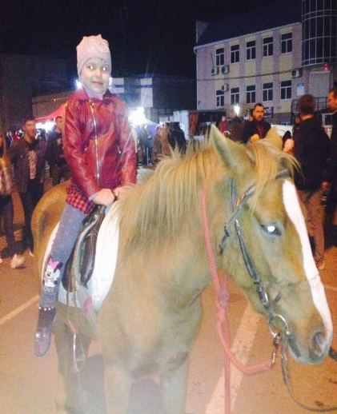
Рассматривание картин , чтение худ.млитературы, дидактические и подвижные игры.
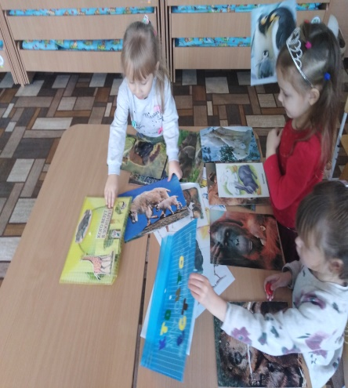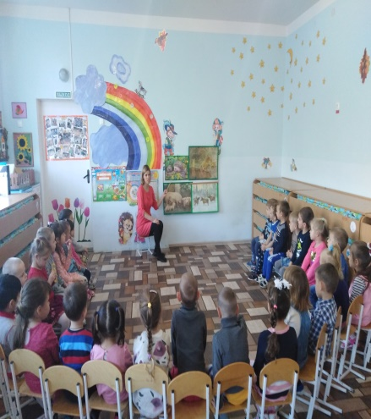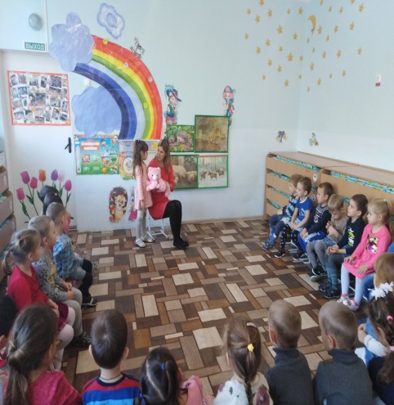
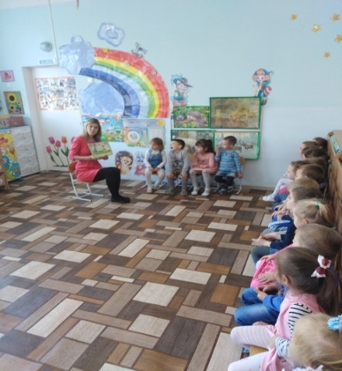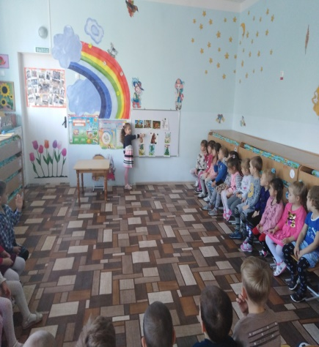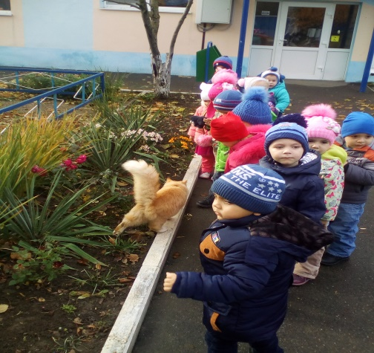
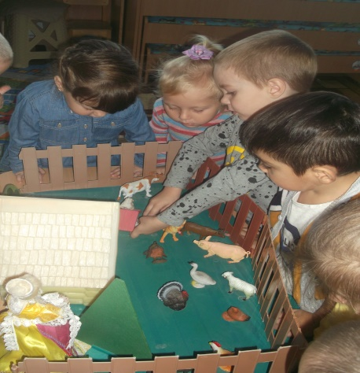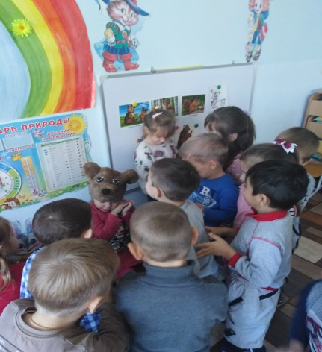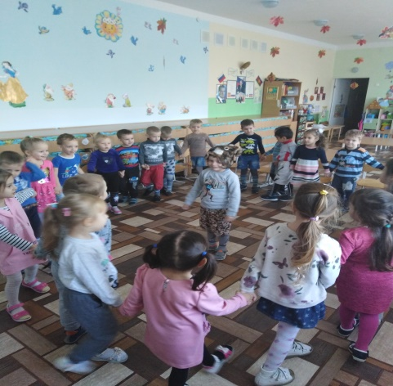
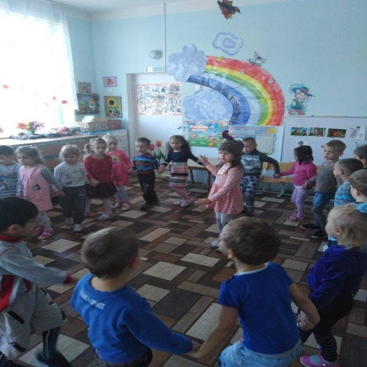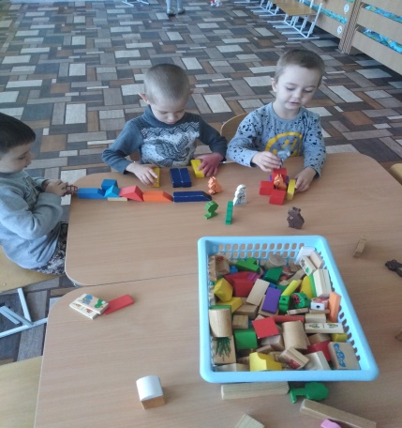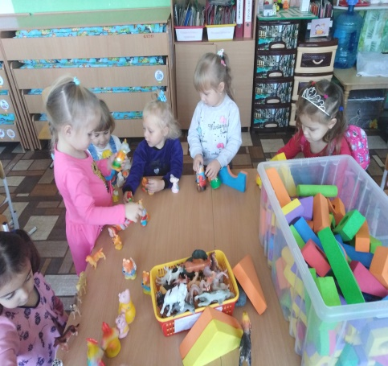
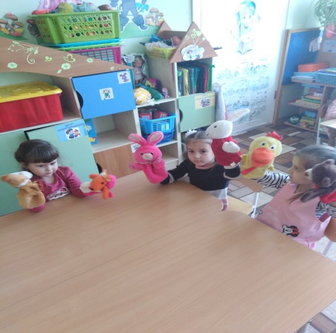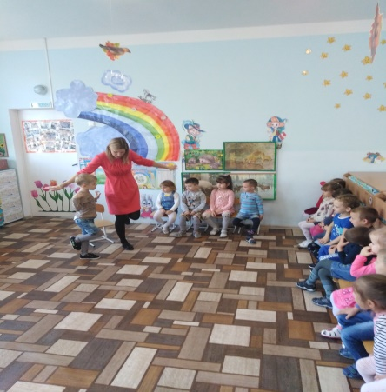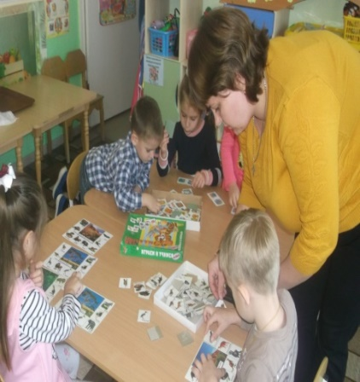
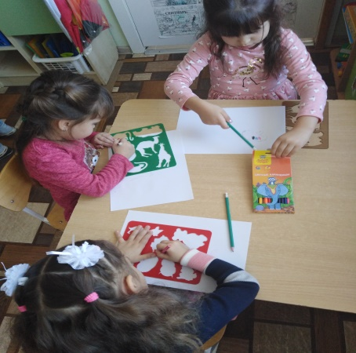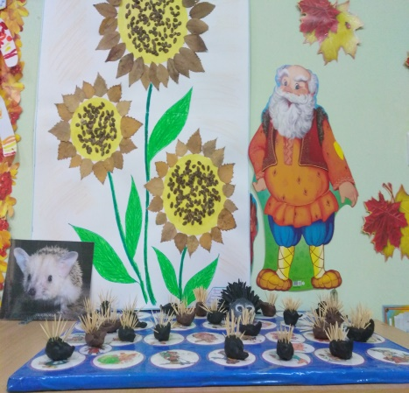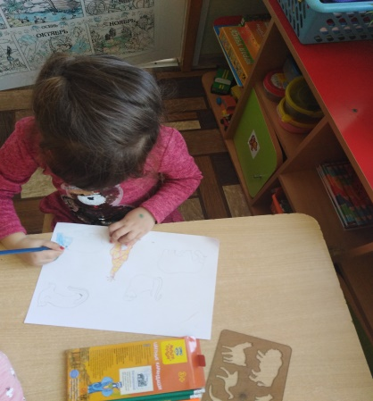

Просмотр презентации и мультфильмов, игры на интерактивном столе.
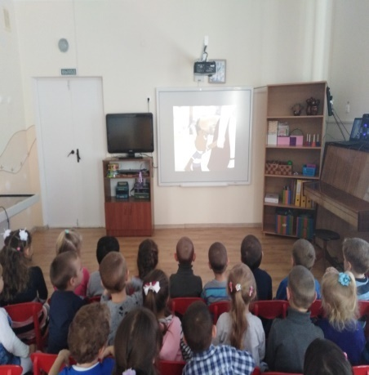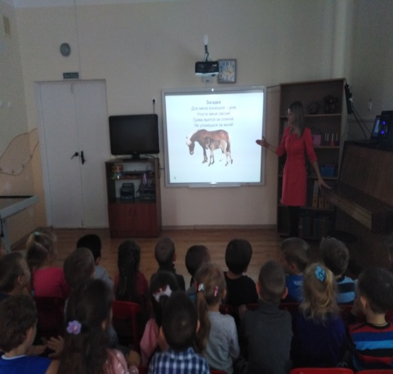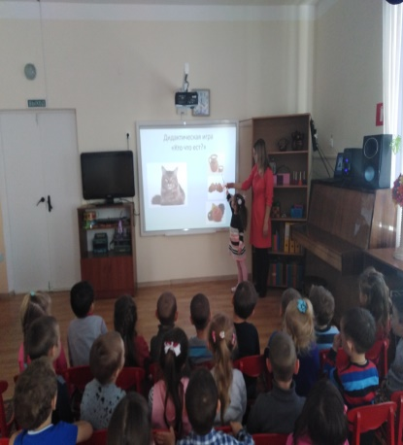
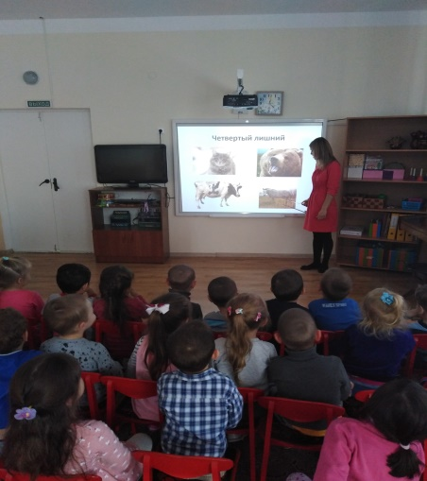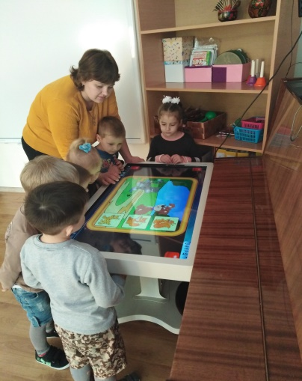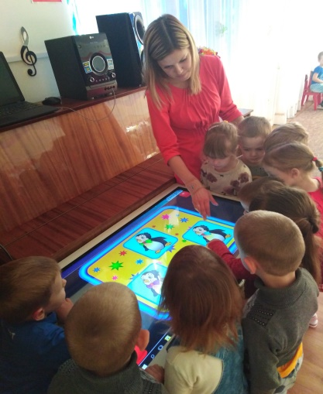
Театрализованная деятельность.
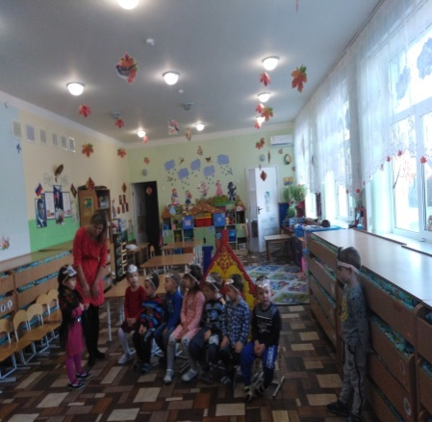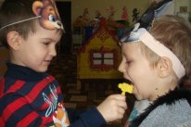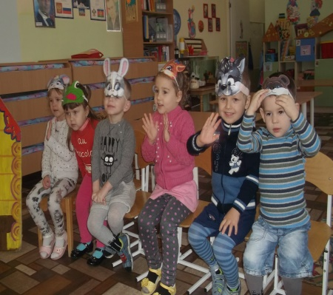
Итог проекта: экскурсия в музей.
